Harlequin Rocksure

Harlequin Floors

Eigenschaften

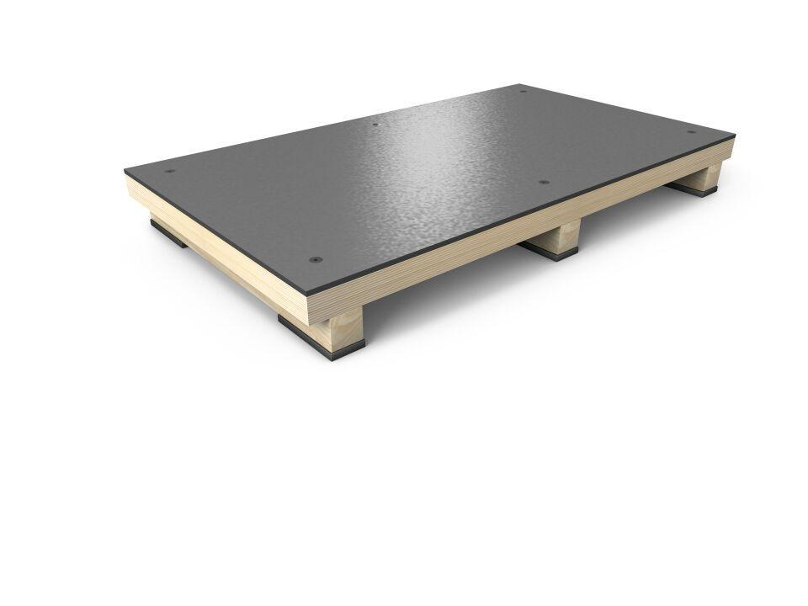

Farbton

schwarz

Form

rechteckig

Werkstoff

Holz, Vinyl

Breite (mm)

1.220,00

Länge (mm)

2.440,00

Stärke (mm)

6,00

Brandverhalten

Bfl-s1

Gewicht (kg/m²)

8,40